Новиков Александр Михайлович (род. в 1941 г.)

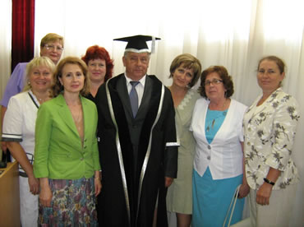
Александр Михайлович Новиков в течение многих лет был руководителем Всесоюзного научно-методического центра профессионально-технического обучения молодежи. Впоследствии возглавлял Отделение базового профессионального образования РАО. В настоящее время работает заведующим отделом теории непрерывного образования Института теории и истории педагогики РАО.
Автор более 350 научных работ по методологии и теории педагогики, теории и методике трудового обучения и профессионального образования, психологии и физиологии труда. В их числе: «Процесс и методы формирования трудовых умений» (1986), «Профтехшкола: стратегия развития»(1991), «Английский колледж» (1994), «Профессиональное образование России – перспективы развития»(1997), «Российское образование в новой эпохе» (2000), «Развитие отечественного образования» (2005), «Постиндустриальное образование» (2008), «Основания педагогики» (2010), «Я – педагог» (2011).
Соавтор и соредактор учебника «Профессиональная педагогика» (1997, 2000, 2010), «Энциклопедии профессионального образования» в 3-х тт. (1999), «Истории профессионального образования в России» (2003).
Автор многочисленных статей по проблемам развития отечественного образования в журналах «Специалист», «Профессиональное образование», «Народное образование», «Педагогика» и др.
Особо в ряду публикаций автора стоит серия монографий и пособий по методологии: «Методология» (2007), «Научно-экспериментальная работа в образовательном учреждении» (1995), «Как работать над диссертацией» (1994, последующие издания:1996, 2000, 2003), «Докторская диссертация?» (1999, последующие издания: 2001, 2003), «Российское образование в новой эпохе / Парадоксы наследия, векторы развития» (2000), «Методология образования» (2002, 2006), «Методология образовательной деятельности» (2004), «Методология учебной деятельности» (2005), «Постиндустриальное образование» (2008), «Основания педагогики» (2010) и др.
А.М. Новиковым подготовлено 11 докторов и 33 кандидата наук.

